МИНОБРНАУКИ РОССИИ

Федеральное государственное бюджетное образовательное учреждение высшего образования

НИЖЕГОРОДСКИЙ ГОСУДАРСТВЕННЫЙ ТЕХНИЧЕСКИЙ

УНИВЕРСИТЕТ им. Р.Е.АЛЕКСЕЕВА

Институт радиоэлектроники и информационных технологий

Кафедра информатики и систем управления

«Геоинформационная система «Карта Москвы»

ОТЧЁТ

По лабораторной работе № 1

по дисциплине

Информатика и компьютерные технологии

РУКОВОДИТЕЛЬ:

Степаненко М. А

________________ ____________________

(подпись) (фамилия, и.,о.)

СТУДЕНТ:

Кочетков Г. Ю.

________________ ____________________

(подпись) (фамилия, и.,о.)

22-ИВТ-4

______________________

(шифр группы)

Работа защищена «___» ____________

С оценкой ________________________

Нижний Новгород 2022

**ЧАСТЬ 1**

**Задача**:

Осуществить поиск объекта по указанному адресу (по карте Москвы), отметить на карте место, соответствующее заданному адресу, найти ближайшую станцию метро, указать путь к ней, и расстояние по прямой.

|  |  |
| --- | --- |
| № Варианта | Адрес |
| 23 | Страстной бульвар, 11, ст.1 |

**Результат выполненной работы:**

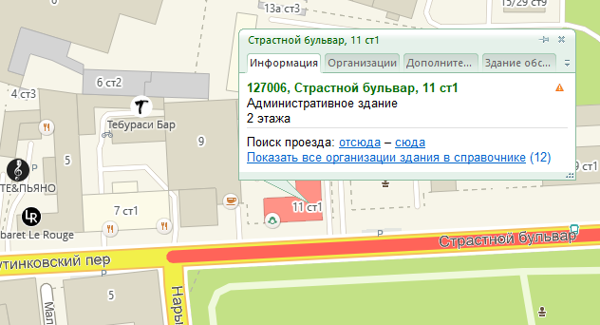

Найденный адрес

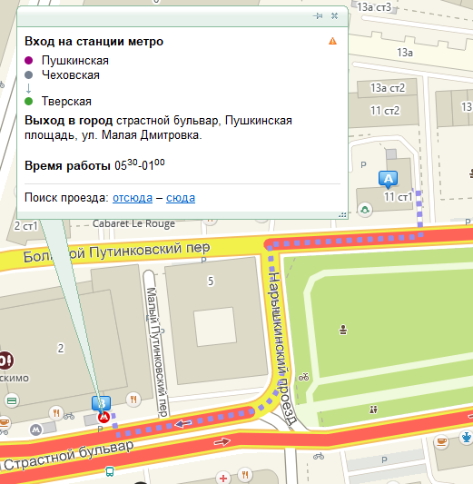

Найденная станция метро

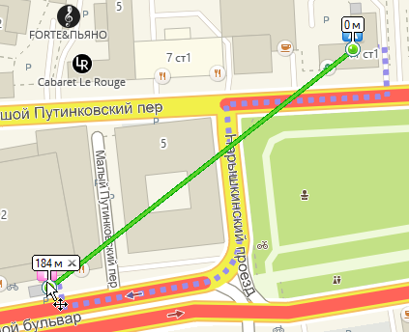

Маршрут и расстояние по прямой от точки до станции метро

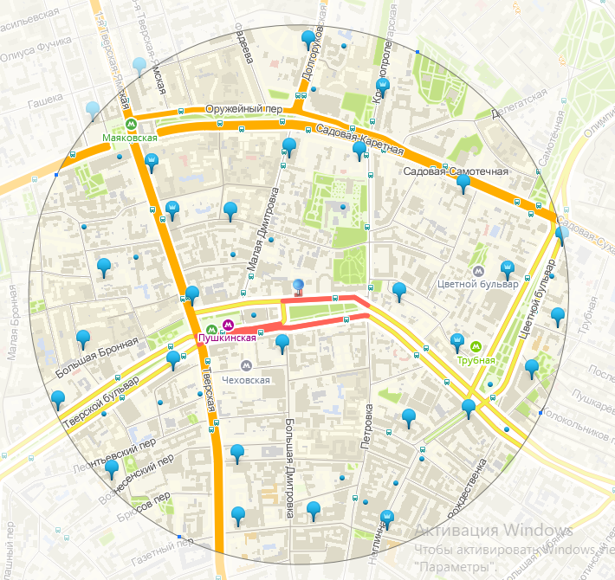

Найденные банкоматы в радиусе 1км

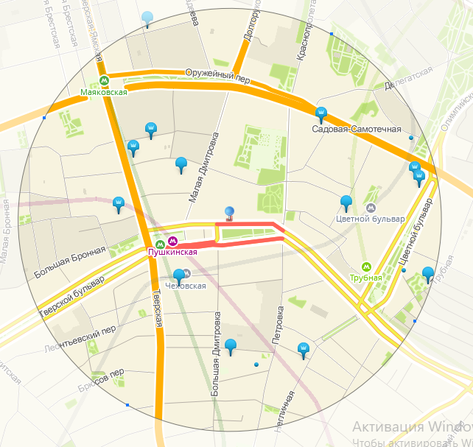

Найденные гостиницы в радиусе 1км

**ЧАСТЬ 2**

**Задача**:

Найти адреса указанных в варианте ВУЗов (по карте Москвы), их учебных корпусов (филиалов) в Москве.

|  |  |
| --- | --- |
| № Варианта | Название ВУЗа |
| 23 | Российский университет транспорта |

**Результат выполненной работы:**

Российский университет транспорта

|  |  |
| --- | --- |
| **Название** | **Адрес** |
| Общежитие №1 | 2-й Вышеславцев переулок, 17 |
| Общежитие №5 | Космонавтов улица, 11 |
| Институт путей, строительства и сооружений | Минаевский переулок, 2 |
| Новосущёвская улица, 22 ст1 |
| Приемная комиссия | Новосущёвская улица, 22 ст2 - 3 этаж |
| Новосущёвская улица, 22 ст2 |
| Архив | Новосущёвская улица, 22 ст2 - 1 этаж |
| Центр дистанционного обучения | Новосущёвская улица, 22 ст2 - 1 корпус; 3316 офис; 3 этаж |
| Институт транспортной техники и систем управления | Новосущёвская улица, 22 ст3 |
| Факультет электроэнергетики и электротехники | Новосущёвская улица, 22 ст3 - 4 корпус; 4101 аудитория |
| Предуниверсарий | Образцова улица, 9 ст2 - 8 корпус; 1 этаж |
| Институт международных транспортных коммуникаций | Новосущёвская улица, 26а |
| Общежитие №2 | Образцова улица, 22 |
| Юридический институт | Образцова улица, 9 ст4 |
| Образцова улица, 9 ст9 |
| Высшая школа педагогического мастерства | Образцова улица, 9 ст9 - 2318 кабинет; 3 этаж |
| Институт транспортной техники и систем управления | Образцова улица, 9 ст9 |
| Институт управления и информационных технологий | Образцова улица, 9 ст9 |
| Общежитие №4 | Огородный проезд, 25/20 |
| Общежитие №8 | Палехская улица, 145 |
| Центр повышения квалификации | Образцова улица, 9 ст9 |
| Головной центр сварочных технологий на транспорте | Образцова улица, 9 ст9 |

**ЧАСТЬ 3**

**Задача**:

Определение расстояния и маршрута движения от места жительства до места учебы: **1 корпус, 6 корпус НГТУ (по карте Нижнего Новгорода)**.

Определить оптимальное расстояние от места Вашего проживания до ВУЗа, указать несколько альтернативных маршрутов с использованием траекторий общественного транспорта и движения по пешеходным зонам.

**Результат выполненной работы:**

До 1 корпуса:

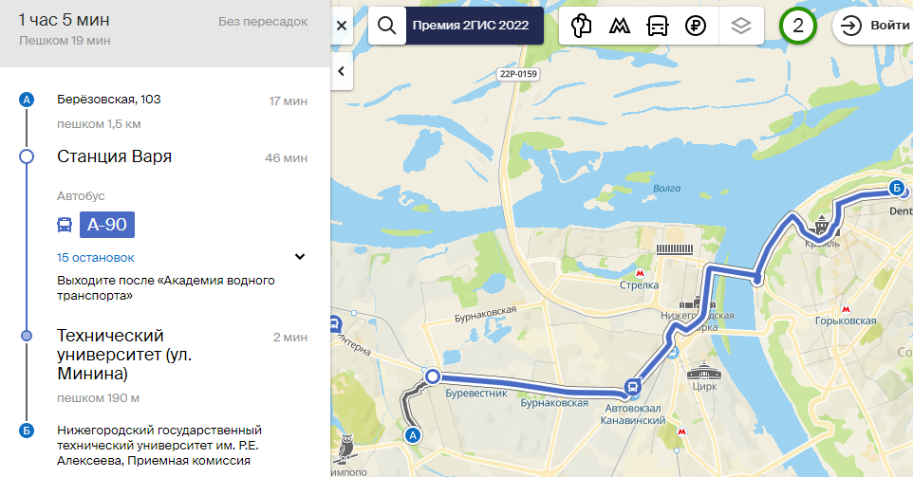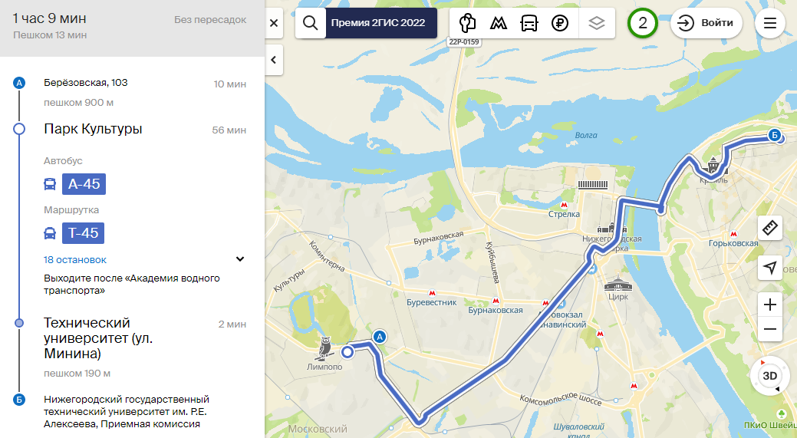

До 6 корпуса:

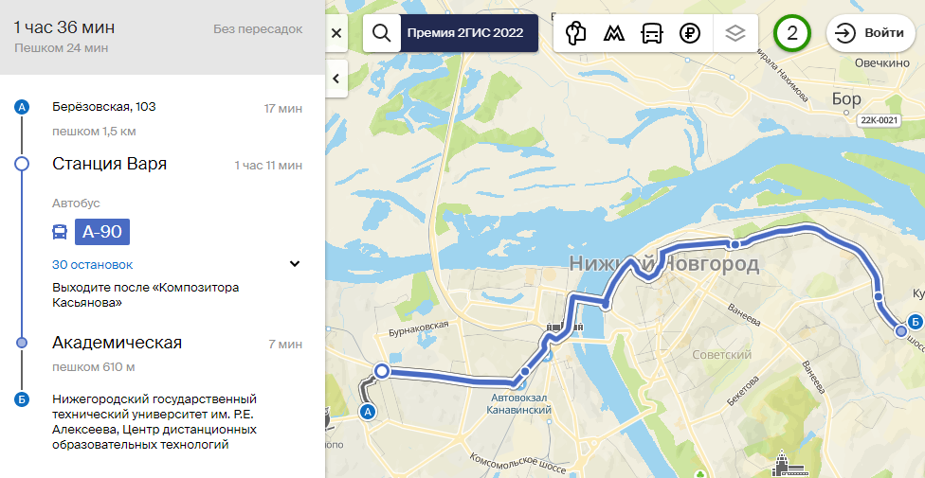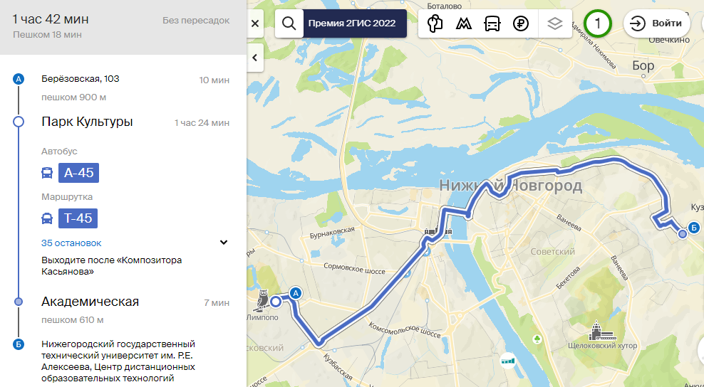

Самый оптимальный маршрут до 1 корпуса НГТУ занимает 1 час 5 минут; до 6 корпуса НГТУ – 1 час 36 минут.

Вывод: в ходе выполнения лабораторной работы я ознакомился с приемами работы с геоинформационной системой на примере 2ГИС «Карта Москвы», «карта Нижнего Новгорода».